Dienst Lerenden
Guimardstraat 1 - 1040 BRUSSEL
www.katholiekonderwijs.vlaanderen
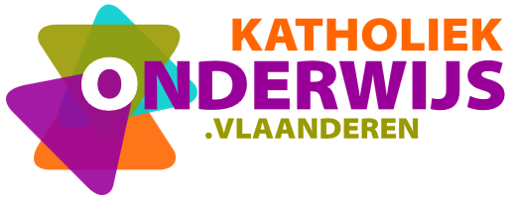
DOCUMENT
2020-08-20

Leerlingengesprek n.a.v. resultaten van vorig schooljaar & toekomstige resultaten tijdens het schooljaar 2020-2021
Het schooljaar 2019-2020 was op alle vlakken een raar schooljaar voor je leerlingen. Niet alleen op psychosociaal vlak, maar ook op het vlak van hun eigen leerproces en prestaties. Om de groei van je leerlingen te maximaliseren, is het daarom belangrijk dat dat je in een gesprek met hen zicht krijgt op hun prestaties van vorig schooljaar. Daarnaast probeer je tijdens dat gesprek je leerlingen er toe aan te zetten om hun succes en falen toe te schrijven aan hun eigen inspanningen. Om je als leraar te ondersteunen bij al deze dimensies ontwikkelden we een document met vragen om met leerlingen hierover in gesprek te gaan. In eerste instantie ligt je focus op de beginsituatie van de leerling, maar uiteraard kan je met deze vragen ook daarna aan de slag. Feedback geven en ontvangen is immers een heel schooljaar van belang.

Doelstellingen leerlingengesprek
Met dit gesprek willen we bereiken dat:
- je gemotiveerd voelt om te werken aan leerwinst;
- je je resultaten goed begrijpt: je weet wat goed gaat en wat beter moet;
- je gesteund voelt door je leraren om aan de slag te gaan;
- we een plan hebben voor de volgende maanden: we weten hoe jij het beter aanpakt en hoe je kan geholpen worden.

Mogelijke reflectievragen

BESPREKING RESULTATEN
- Wat leer je van je resultaten?

- Op welke resultaat/resultaten ben je trots?

- Welke stappen heb je gezet om tot dat resultaat/resultaten te komen?

- Op welke resultaat/resultaten ben je minder trots?

- Wanneer je wordt geconfronteerd met een minder resultaat wat doet dat met jou?

- Welke stappen waren bij de mindere resultaten toch succesvol? Welke minder?

- Welke stappen zou je kunnen zetten om die resultaten te verbeteren?

- Wat zou je hierbij kunnen leren van andere leerlingen?

WAT KAN EN WIL JE VERBETEREN EN WAT HEB JE DAARVOOR NODIG?
- Welke resultaten wil je tegen wanneer verbeteren?

- Wat heb je hiervoor nodig?

- Wie kan helpen om dat doel te bereiken?

- Hoe zou dat kunnen? Welke oplossingen heb je zelf? Welke aanvullingen heeft de leerkracht?

AFSPRAKEN EN OPVOLGING
- Wat gaan we doen?

- Wie doet wat en hoe?

- Wanneer evalueren we of het ons doel bereikt is?

Bronnen
- Vademecum Zorgbreed en Kansenrijk onderwijs
- bouwsteen goed onderwijs
- bouwsteen welbevinden
- bouwsteen onderwijsloopbaanbegeleiding
- Growth mindedness: er voor zorgen dat leerlingen deep learning skills (kritisch denken, samenwerken; softkills, 21st century skills) gebruiken en zo makkelijker herstellen van het halen van een laag cijfer (Grant and Dweck, 2003)

